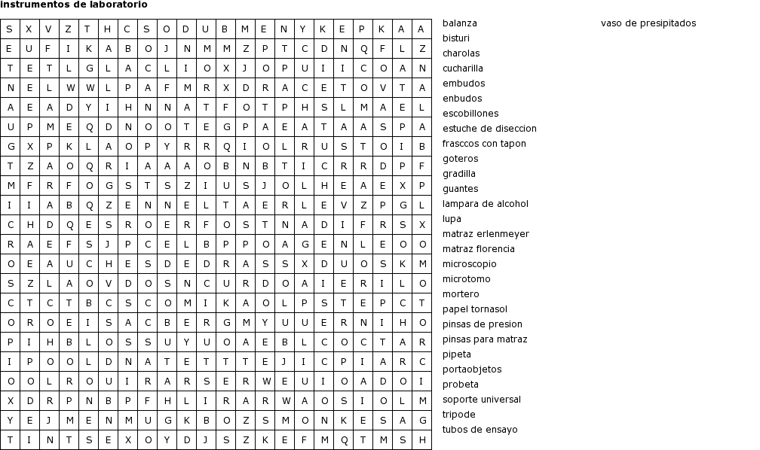

Profe: JUAN CARLOS NAVARRO AGUILAR

FELIZ FIN DE SEMANA